사전 확인 사항
Microsoft 365 의 SCIM API를 통합하려면 아래 사항이 필요합니다.
- Microsoft 365 관리자 계정이 필요합니다.
- Microsoft 365에서 PoPs 조직 도메인과 동일한 도메인의 인증이 필요합니다.
- Microsoft 365에서 Business용 플랜을 구독중이어야 합니다.

개요
Microsoft 365의 SCIM API를 통합하면, PoPs에서 Microsoft 365 의 사용자 정보들을 확인할 수 있습니다.
- Microsoft 365 사용자의 이름
- Microsoft 365 사용자의 이메일
- Microsoft 365 사용자의 상태
- Microsoft 365 사용자의 유형
또한 아래와 같은 기능을 사용할 수 있습니다.
- 사용자 프로비저닝
사용자 프로비저닝 기능에 대한 자세한 안내는 다음 가이드를 참고해주세요.
사용자 프로비저닝이란?

Microsoft 365 앱 인스턴스에 SCIM API 통합하기
- Megazone PoPs 워크스페이스 관리 콘솔에 관리자 계정으로 로그인합니다.
- Microsoft 365 앱 인스턴스 상세 페이지에서 [통합] 탭으로 이동하여 User API의 [통합하기] 버튼을 클릭합니다.
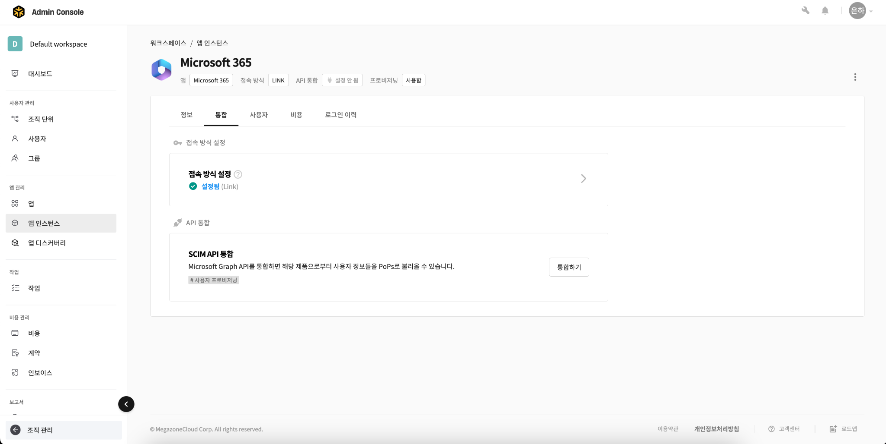
- API 통합 다이얼로그가 노출되면 [다음]을 클릭합니다.
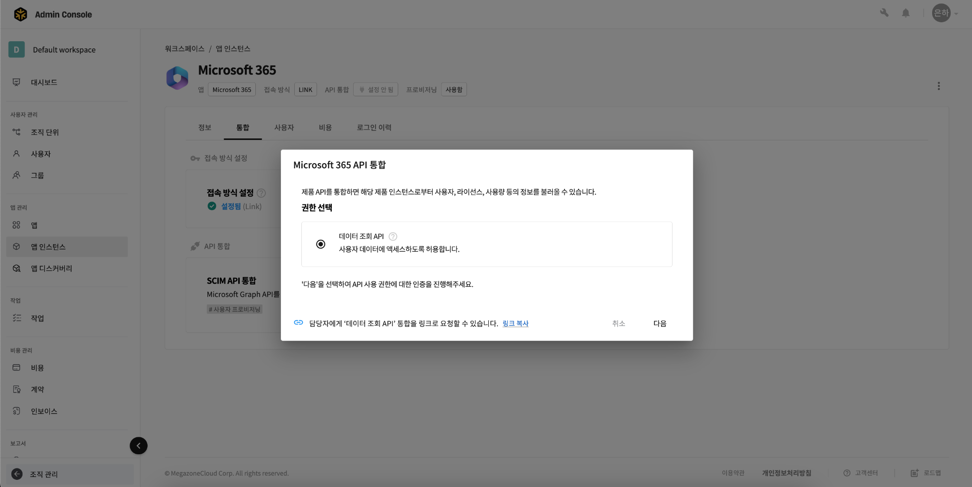
- Microsoft 365 로그인 다이얼로그가 노출되면 Microsoft 365 워크스페이스의 관리자 계정으로 로그인합니다.
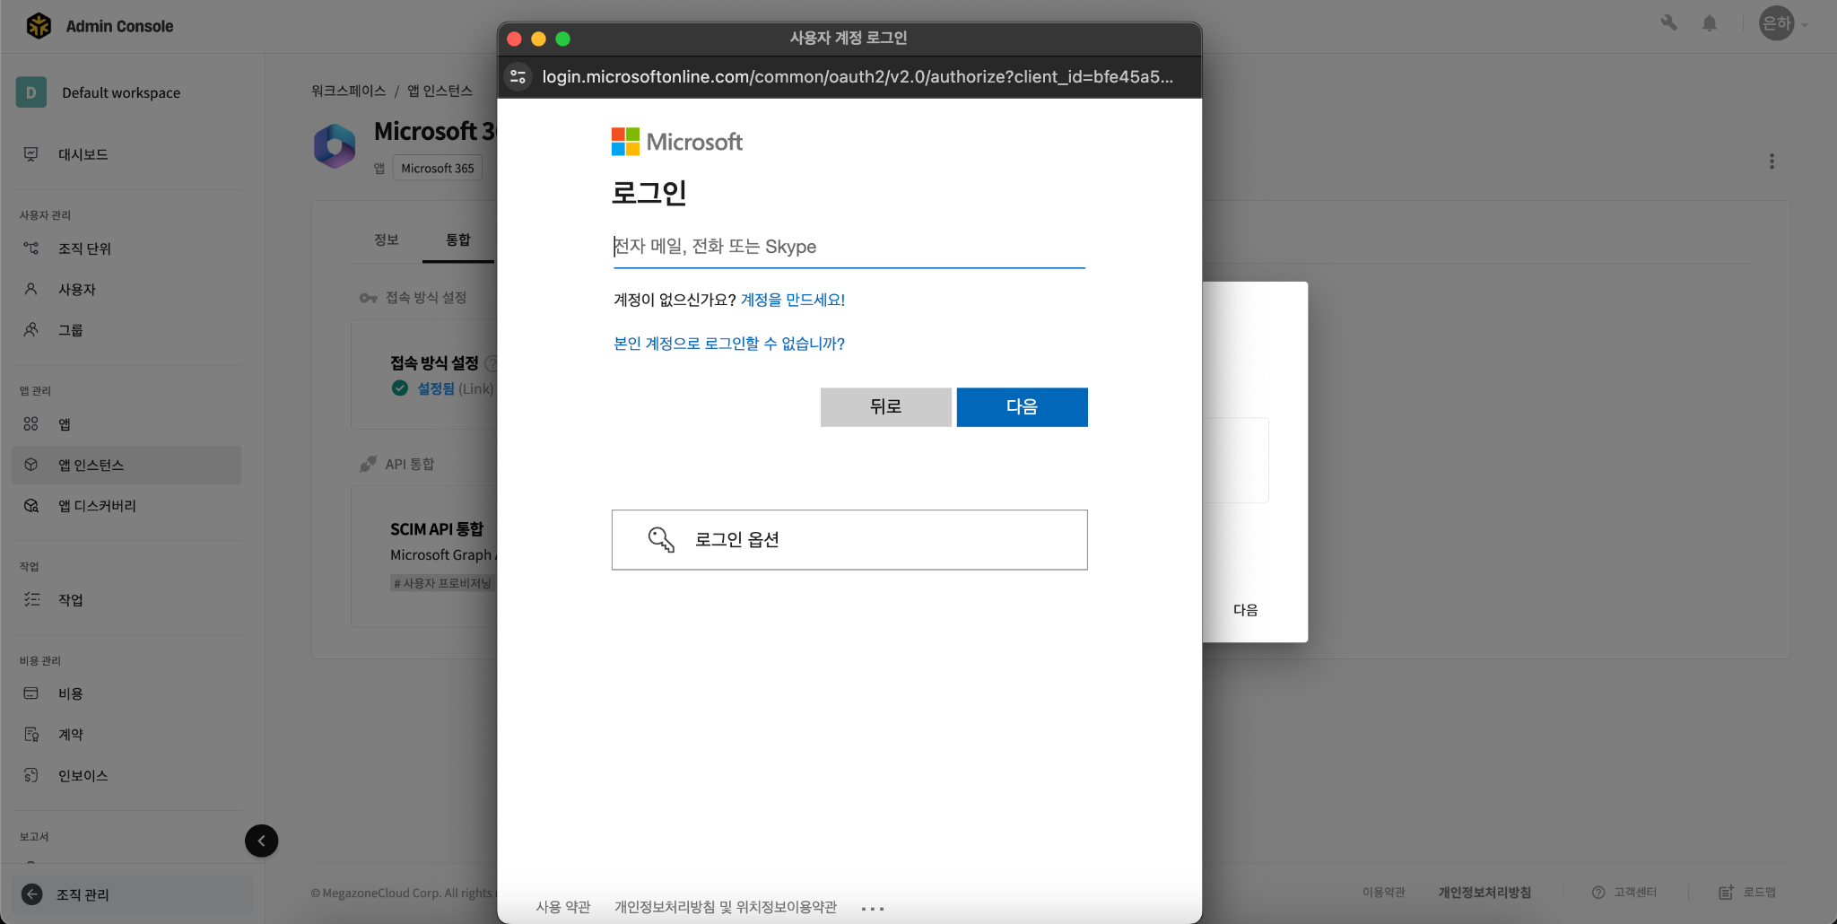
- API를 사용하기 위한 권한이 충분히 부여되어 있으면 연결 테스트 통과 다이얼로그가 노출됩니다.
※ 만약 통합에 실패하면 아래 사항을 확인한 뒤 다시 시도해주세요.
- API 통합 시 요구하는 정보를 정확히 입력했는지
- API 통합 시 인증한 계정에 관리자 권한이 부여되어 있는지
- API 통합이 완료되면, Microsoft 365 앱 인스턴스 내 [사용자] 탭에서 Microsoft 365 사용자 정보를 확인할 수 있습니다.

